1 варіант.

1) Проаналізувати коректність постановки задачі Коші для даного диференціального рівняння і розв'язати її

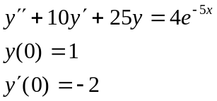

2) Визначити оператор еволюції системи лінійних диференціальних рівнянь з матрицею A. Записати розв'язок системи через знайдений оператор еволюції. На якій множині визначено цей оператор?

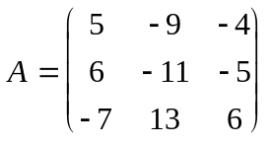

3) Проаналізувати кількість та тип нерухомих точок нелінійної системи на площині. Дослідити на простоту та визначити стійкість за Ляпуновим знайдених нерухомих точок. Побудувати фазовий портрет системи.

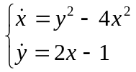

- Знайти дійсну канонічну форму оператора.
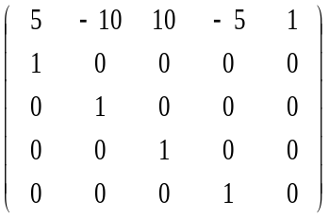

- Розв’язати, використовуючи перетворення Лапласу:

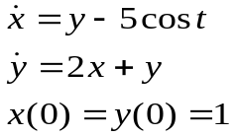
6) Знайти поверхню, що задовільняє даному рівнянню та проходить через дану лінію:
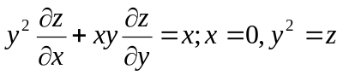

2 варіант.

1) Проаналізувати коректність постановки задачі Коші для даного диференціального рівняння і розв'язати її

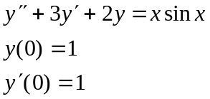

2) Визначити оператор еволюції системи лінійних диференціальних рівнянь з матрицею A. Записати розв'язок системи через знайдений оператор еволюції. На якій множині визначено цей оператор?

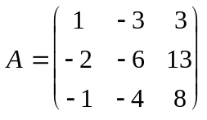

3) Проаналізувати кількість та тип нерухомих точок нелінійної системи на площині. Дослідити на простоту та визначити стійкість за Ляпуновим знайдених нерухомих точок. Побудувати фазовий портрет системи.

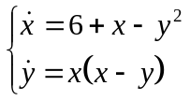

4) Знайти дійсну канонічну форму оператора.
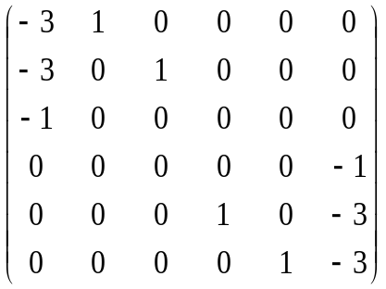
5) Розв’язати, використовуючи перетворення Лапласу:
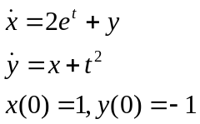

6) Знайти поверхню, що задовільняє даному рівнянню та проходить через дану лінію:
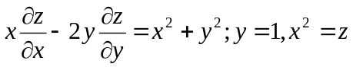

3 варіант.

1) Проаналізувати коректність постановки задачі Коші для даного диференціального рівняння і розв'язати її

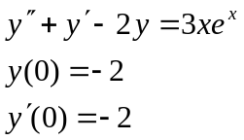

2) Визначити оператор еволюції системи лінійних диференціальних рівнянь з матрицею A. Записати розв'язок системи через знайдений оператор еволюції. На якій множині визначено цей оператор?

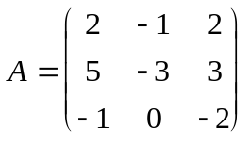

3) Проаналізувати кількість та тип нерухомих точок нелінійної системи на площині. Дослідити на простоту та визначити стійкість за Ляпуновим знайдених нерухомих точок. Побудувати фазовий портрет системи.

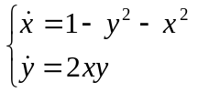

4) Знайти дійсну канонічну форму оператора.
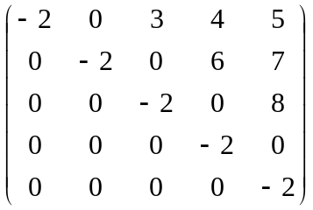

5) Розв’язати, використовуючи перетворення Лапласу:
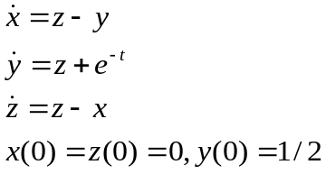

6) Знайти поверхню, що задовільняє даному рівнянню та проходить через дану лінію:
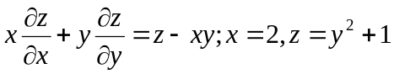

4 варіант.

1) Проаналізувати коректність постановки задачі Коші для даного диференціального рівняння і розв'язати її

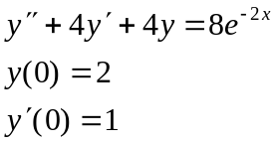

2) Визначити оператор еволюції системи лінійних диференціальних рівнянь з матрицею A. Записати розв'язок системи через знайдений оператор еволюції. На якій множині визначено цей оператор?

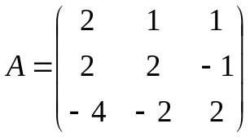

3) Проаналізувати кількість та тип нерухомих точок нелінійної системи на площині. Дослідити на простоту та визначити стійкість за Ляпуновим знайдених нерухомих точок. Побудувати фазовий портрет системи.

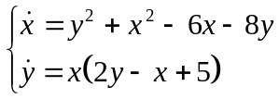

4) Знайти дійсну канонічну форму оператора.
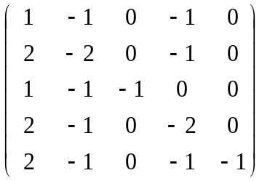
5) Розв’язати, використовуючи перетворення Лапласу:
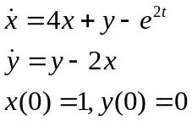
6) Знайти поверхню, що задовільняє даному рівнянню та проходить через дану лінію: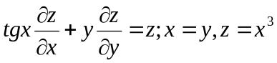

5 варіант.

1) Проаналізувати коректність постановки задачі Коші для даного диференціального рівняння і розв'язати її

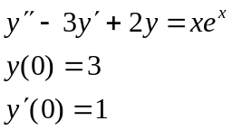

2) Визначити оператор еволюції системи лінійних диференціальних рівнянь з матрицею A. Записати розв'язок системи через знайдений оператор еволюції. На якій множині визначено цей оператор?

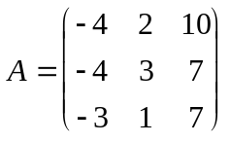

3) Проаналізувати кількість та тип нерухомих точок нелінійної системи на площині. Дослідити на простоту та визначити стійкість за Ляпуновим знайдених нерухомих точок. Побудувати фазовий портрет системи.

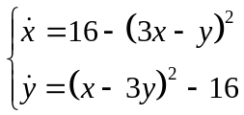

4) Знайти дійсну канонічну форму оператора.
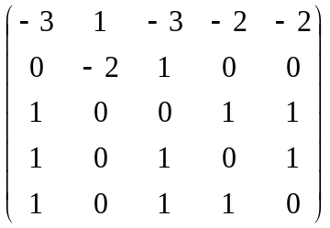

5) Розв’язати, використовуючи перетворення Лапласу:

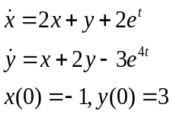

- Знайти поверхню, що задовільняє даному рівнянню та проходить через дану лінію: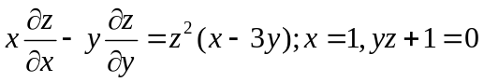
6 варіант.

1) Проаналізувати коректність постановки задачі Коші для даного диференціального рівняння і розв'язати її

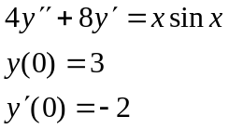

2) Визначити оператор еволюції системи лінійних диференціальних рівнянь з матрицею A. Записати розв'язок системи через знайдений оператор еволюції. На якій множині визначено цей оператор?

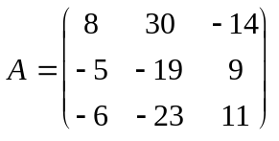

3) Проаналізувати кількість та тип нерухомих точок нелінійної системи на площині. Дослідити на простоту та визначити стійкість за Ляпуновим знайдених нерухомих точок. Побудувати фазовий портрет системи.

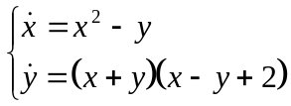

4) Знайти дійсну канонічну форму оператора.
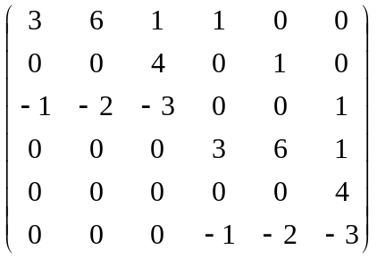

- Розв’язати, використовуючи перетворення Лапласу:
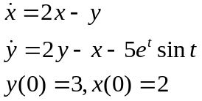
6) Знайти поверхню, що задовільняє даному рівнянню та проходить через дану лінію: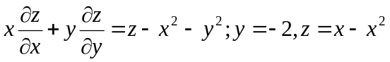

7 варіант.

1) Проаналізувати коректність постановки задачі Коші для даного диференціального рівняння і розв'язати її

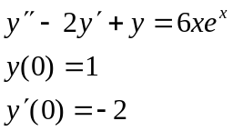

2) Визначити оператор еволюції системи лінійних диференціальних рівнянь з матрицею A. Записати розв'язок системи через знайдений оператор еволюції. На якій множині визначено цей оператор?

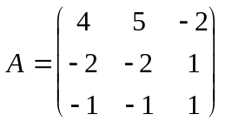

3) Проаналізувати кількість та тип нерухомих точок нелінійної системи на площині. Дослідити на простоту та визначити стійкість за Ляпуновим знайдених нерухомих точок. Побудувати фазовий портрет системи.

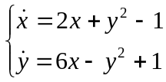

4) Знайти дійсну канонічну форму оператора.
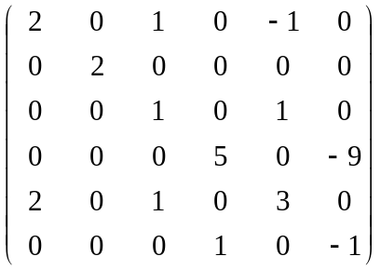

- Розв’язати, використовуючи перетворення Лапласу:
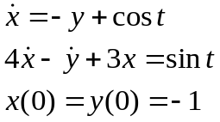

6) Знайти поверхню, що задовільняє даному рівнянню та проходить через дану лінію: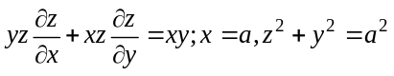

8 варіант.

1) Проаналізувати коректність постановки задачі Коші для даного диференціального рівняння і розв'язати її

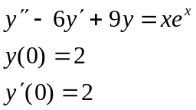

2) Визначити оператор еволюції системи лінійних диференціальних рівнянь з матрицею A. Записати розв'язок системи через знайдений оператор еволюції. На якій множині визначено цей оператор?

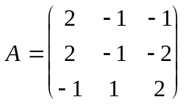

3) Проаналізувати кількість та тип нерухомих точок нелінійної системи на площині. Дослідити на простоту та визначити стійкість за Ляпуновим знайдених нерухомих точок. Побудувати фазовий портрет системи.

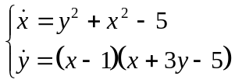

4) Знайти дійсну канонічну форму оператора.
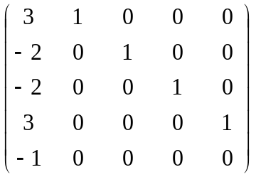

5) Розв’язати, використовуючи перетворення Лапласу:

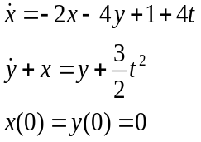
6) Знайти поверхню, що задовільняє даному рівнянню та проходить через дану лінію: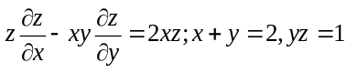

9 варіант.

1) Проаналізувати коректність постановки задачі Коші для даного диференціального рівняння і розв'язати її

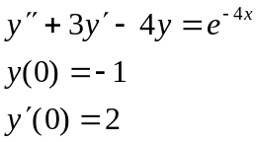

2) Визначити оператор еволюції системи лінійних диференціальних рівнянь з матрицею A. Записати розв'язок системи через знайдений оператор еволюції. На якій множині визначено цей оператор?

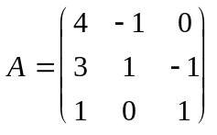

3) Проаналізувати кількість та тип нерухомих точок нелінійної системи на площині. Дослідити на простоту та визначити стійкість за Ляпуновим знайдених нерухомих точок. Побудувати фазовий портрет системи.

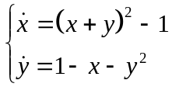

4) Знайти дійсну канонічну форму оператора.
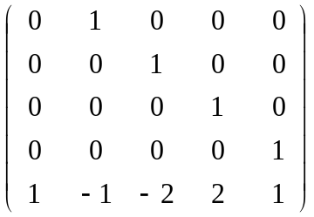

- Розв’язати, використовуючи перетворення Лапласу:
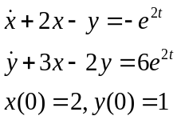

6) Знайти поверхню, що задовільняє даному рівнянню та проходить через дану лінію:
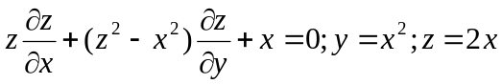

10 варіант.

1) Проаналізувати коректність постановки задачі Коші для даного диференціального рівняння і розв'язати її

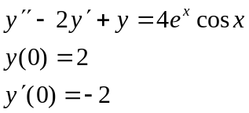

2) Визначити оператор еволюції системи лінійних диференціальних рівнянь з матрицею A. Записати розв'язок системи через знайдений оператор еволюції. На якій множині визначено цей оператор?

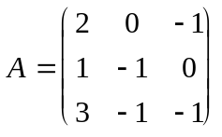

3) Проаналізувати кількість та тип нерухомих точок нелінійної системи на площині. Дослідити на простоту та визначити стійкість за Ляпуновим знайдених нерухомих точок. Побудувати фазовий портрет системи.

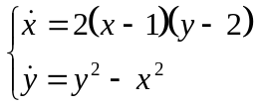

4) Знайти дійсну канонічну форму оператора.
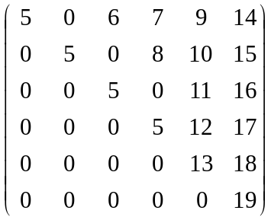

- Розв’язати, використовуючи перетворення Лапласу:
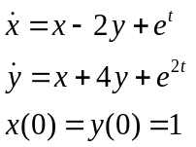

6) Знайти поверхню, що задовільняє даному рівнянню та проходить через дану лінію: